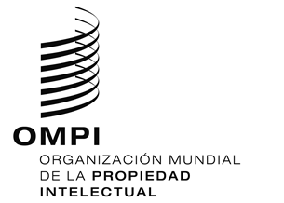
aviso N.º 35/2020
Protocolo concerniente al Arreglo de Madrid relativo al Registro Internacional de Marcas
República de Moldova: Reapertura de la Oficina
- La Agencia Estatal de la Propiedad Intelectual (AGEPI) de la República de Moldova ha informado a la Oficina Internacional de la Organización Mundial de la Propiedad Intelectual (OMPI) que está de nuevo abierta al público desde el 4 de mayo de 2020.
- Para más información, los usuarios del Sistema de Madrid pueden visitar el sitio web de la AGEPI en la siguiente dirección de Internet: http://www.agepi.gov.md/en, o consultar la página web en la siguiente dirección de Internet: http://agepi.gov.md/en/news/state-agency-intellectual-property-resumes-its-activity-monday-may-4-2020.
12 de mayo de 2020

